八下地理 | 会考必考题型
【气候类型及判断】专练
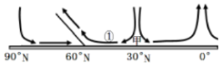
【一】读全球部分气压带和风带示意图，完成下列各题。

1．图中①地的风向是 （ C ）
A．东南风 B．东北风 C．西南风 D．西北风
【解析】从图中气压带和风带分布，可以看出①地为30°N-60°N之间，为盛行西风带，风向为 西南风，所以C正确.
5．甲地的气候特征是 （ B ）
A．终年高温多雨 B．终年炎热干燥
C．夏季高温多雨，冬季寒冷干燥
D．夏季炎热干燥，冬季温和多雨
【解析】从图中气压带和风带分布，可以看出甲地位于30°N，，盛行下沉气流，形成副热带高气 压带，终年炎热干燥，所以B正确。

【二】读甲、乙两图，甲图中 P 地常年受某风带的影响，据此完成下列问题。
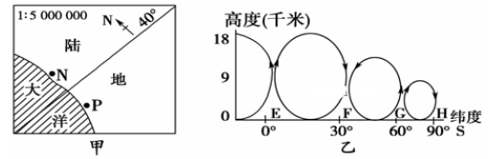

1．图中 P 地气候类型属于 （ B ）
A．地中海气候 B．温带海洋性气候
C．温带季风气候 D．热带草原气候
【解析】P地常年受某风带影响”，其纬度在40°附近，可以判断控制P地的是西风带，且可以 进一步判断该地位于南半球，在40°S以南地区，并且在大陆的西岸，气候类型为温带海洋 性气候，故B项正确。
2．若此时甲图所示地区受乙图中“三圈环流”的 F 控制，则 （ D ）
A．N 地受西风影响，温暖湿润
B．N 地受西南季风影响，高温多雨
C．海洋上等温线向南凸出
D．海洋上等温线向北凸出
【解析】结合乙图F处气流的流向为下沉，联系纬度，确定F为副热带高气压带，所以为副高控制，A、B错误；此季节为南半球的夏季，陆地气温高于同纬度的海洋，海上等温线向北凸，C错误。

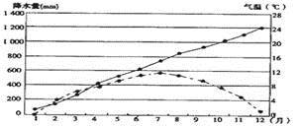
【三】下图示意某地 降水量逐月累计曲线（实线）和最热月平均气温与各月平均气温差曲线（虚线）。读图完成下列问题。

1．该地冬季气候特点是 （ A ）
A．温和湿润 B．寒冷干燥 C．高温多雨 D．寒冷少雨
【解析】据图分析，该地最热月平均气温与各月平均气温差曲线中，7月份最高，说明7月份该 地气温低，由此判断该地为南半球，再根据降水量可判断该地为南半球的温带海洋性气候。 故该地冬季气候特点是温和湿润，A项正确。
2．该地最可能位于 （ D ）
A．阿根廷大牧场放牧业区 B．中国混合农业区
C．西欧乳畜业区 D．新西兰乳畜业区
【解析】据上题可知，该地为温带海洋性气候。阿根廷大牧场放牧区不属于温带海洋性气候，故 A项错误；中国混合农业区位于北半球，故B项错误；西欧属于北半球，故C项错误；新西 兰位于南半球，属温带海洋性气候，适合多汁牧草的生长，故D项正确。

【四】下表为四地气温、降水统计资料。读表回答问题。
地点 | 纬度 | 气温（℃） |  | 降水量（mm）
地点 | 纬度 | 一月 | 七月 | 一月 | 七月 | 全年
① | 23°08′ | 13.3 | 28.4 | 40.0 | 210.0 | 1614.1
② | 39°48′ | -4.7 | 26.0 | 2.6 | 196.0 | 682.9
③ | 23°58′ | 3.5 | 18.4 | 54.3 | 53.6 | 647.4
④ | 54°17′ | 1.8 | 13.4 | 225.0 | 117.0 | 2399.0
1．表中四地的气候类型是 （ D ）
A.①是热带季风气候 B.②是温带大陆性气候
C.③亚热带季风气候 D.④温带海洋性气候
【解析】．联系我们学习气候类型的判断方法来判断，根据最低月气温判断气候类型，根据降水判 断出气候类型。根据表中的数据可以判断④温带海洋性气候。
2．④地的位置是 （ A ）
A.西经130°的北美洲西海岸附近 B.欧洲西部
C.南美西海岸 D.新西兰
【解析】④地的位置是西经130度的北美洲西海岸附近，位于海岸山脉西侧，西风带来海洋的暖 湿气流，受地形抬升，降水丰沛。

【五】下表是亚欧大陆 40°N~50°N 四地气温距平值和降水距平值（距平值是该地气温、降水与同纬度气温、降水平均值之差）。读表,回答下列各题:
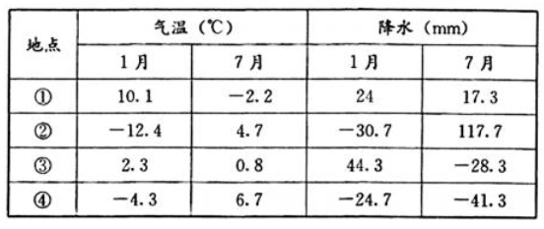

1．关于四地气候特征及成因的叙述,正确的是 （ B ）
A．①地主要受暖流影响,降水丰富,且季节分配均匀
B．②地受季风影响,冬冷夏热,气候大陆性强
C．③地位于大陆内部,远离海洋,气温年较差大
D．④地终年受副热带高气压带控制,降水稀少
【解析】 从上表可以看出，①地在冬季时经同纬度地区更暖，在夏季时又比同纬度地区更凉，降 水丰富，季节分配较均匀，应该是位于亚欧大陆西岸的温带海洋性气候，但是这种气候主要 是受西风的影响，而不是受暖流的影响；②地很明显是冬季比其他地方更冷，夏季又更热， 尤其是降水冬季时比同纬度过少，而夏季又大大超过了同纬度地区，所以这种气候是温带季 风气候，且大陆性气候强；③地的年较差很小，降水变化幅度大；④地不可能位于副热带高 气压带，因为副热带高气压带是北纬30°附近，只是因为其位于大陆内部，所以降水稀少， 故选B。
2．导致①地所属气候类型在亚欧大陆的分布面积大于北美大陆的主要因素是 （ C ）
A．海陆分布、地形 B．海陆位置
C．地形、洋流 D．海陆热力性质差异
【解析】①地属于温带海洋性气候，在欧洲西部分布面积较大，原因是欧洲西部地形以平原为主， 盛行西风可以深入到内陆地区。且沿海有暖流流经，增温增湿，形成面积广大的温带海洋性 气候；北美大陆西部是高大的落基山脉，受地形影响，西风难以深入，故C项正确。

【六】水分盈亏量是降水量减去蒸发力的差值，反映气候的干湿状况。当水分盈亏量＞0 时，表示水分有盈余，气候湿润；当水分盈亏量＜0 时，表示水分有亏缺，气候干燥。下图为我国两地年内平均水分盈亏和温度曲线图。读图，完成下列问题。
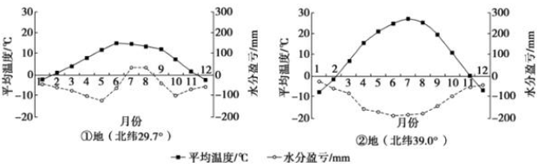

1．某农作物喜温好湿，能够正常生长和安全结实的温度要求是≥20 ℃，最短生长期为 4 个月。评价该农作物在两地的生长条件，正确的是 （ B ）
A.①地温度条件适宜，水分条件不足
B.②地温度条件适宜，水分条件不足
C.①地水分条件适宜，温度条件不足
D.②地水分条件适宜，温度条件不足
【解析】从图中看，①地≥20 ℃的月份不足4个月，气温条件不适宜，水分盈亏大于0的也只 有两个月，水分条件也不足；②地≥20 ℃的月分较多，温度条件适宜，但全年水分盈亏都 小于0，水分条件不足，B正确。
2．①②两地的气候类型分别是 （ D ）
A.亚热带季风气候、温带季风气候
B.温带大陆性气候、高原和高山气候
C.温带季风气候、亚热带季风气候
D.高原和高山气候、温带大陆性气候
【解析】①地位于29.7°N，但气温较低，是高原和高山气候；②地冬冷夏热降水少，是温带大 陆性气候，D正确。
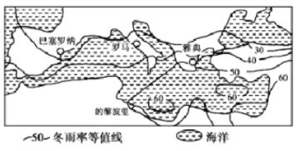
【七】下图为地中海地区冬雨率等值线图（冬雨率为冬季降水量占全年降水量的百分率，单位:%）。

1．关于地中海地区冬雨率等值线的分布规律的叙述，正确的是 （ C ）
A．自北向南冬雨率递减
B．从内陆向沿海冬雨率递减
C．自西北向东南冬雨率递增
D．自沿海向内陆冬雨率递增
【解析】根据图中冬雨率等值线大小及分布状况可知,地中海地区冬雨率等值线的分布规律是自西北向东南冬雨率递增。
2．根据图示信息，下列说法正确的是 （ D ）
A．巴塞罗那的冬雨率与罗马相同
B．东南部受西南季风影响时间长，冬雨率高
C．的黎波里的冬雨率远高于雅典
D．西北部受盛行西风影响时间长，冬雨率低
【解析】据图所知,巴塞罗那的冬雨率低于罗马;东南部受西风影响时间短,冬季降水集中,冬雨率高;的黎波里的冬雨率与雅典相同;西北部受盛行西风影响时间长,降水比较均匀,冬季降水比例相对较小,所以冬雨率低。

